# Descritivo de Instalação – Ponto Manual

**Ponto:** Ponto Manual **Coordenadas do Ponto:** -5.801038544627576, -35.228428487468754 **Caixa:** CX96 **Coordenadas da Caixa:** -5.79906587, -35.225744 **Cidade/UF da Caixa:** Natal/RN

Data de geração: 29/08/2025 17:23

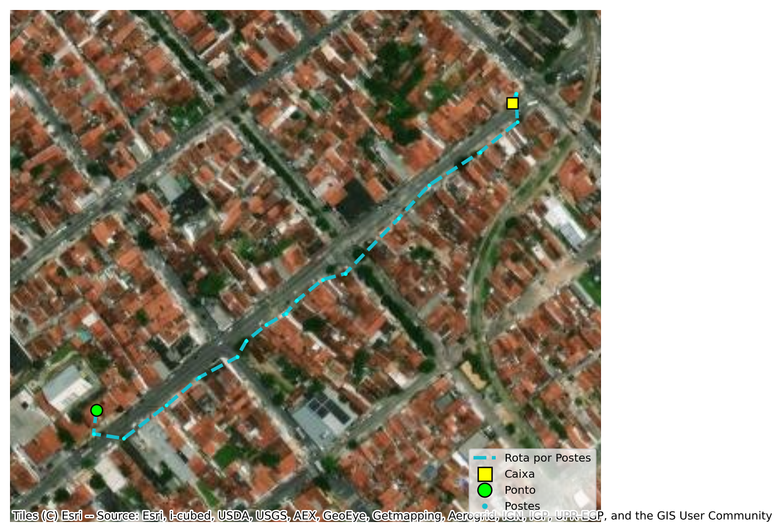

**Resumo técnico**• Distância OSRM: 398.26 m  
• Distância via postes: 430.82 m  
• Tipo de cabo recomendado: Auto Sustentado  
• Postes encabeçados: 9  
• Postes passantes: 7  
• Viabilidade: Viável

Lista de Materiais para Ancoragem

|  |  |  |  |
| --- | --- | --- | --- |
| Item | Material | Quantidade | Unidade |
| 1 | Suporte para Ancoragem de Fibra (SUPA) | 25 | UND |
| 2 | Braçadeira Ajustável para Postes (BAP) | 16 | UND |
| 3 | Alça Pré-formada | 18 | UND |